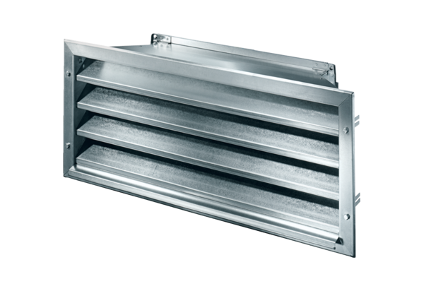Vanjska rešetka LZP-R 93Jedinica za pakiranje: 1 komAsortiman: D
Broj artikla: 0151.0388Proizvođač: MAICO

